PROGRAMMA SAN GIÒ VERONA VIDEO FESTIVAL
2014 anno XX

CTG, ex Chiesa di S. Maria in Chiavica
Mercoledì 23 luglio ore 17

SAN GIÒ CINECLUB 2014
In Concorso

FARID - In Zürich Oder Irgendwo  Regia: Pino Esposito  Italia - Svizzera / 2013 / 101' | Con: Dhamra Farid. Fotografia, montaggio, produzione: Pino Esposito. Musica: Sascha Music Suono: Roman Bergamin. | Un film su Zurigo raccontato dal punto di vista di coloro che vivono ai margini della società: i sans papiers, i richiedenti asilo respinti, i vagabondi, le prostitute straniere, i clandestini in cerca di una casa. Protagonista del film è il palestinese Dhamra Farid, un richiedente asilo respinto e la sua deportazione imminente in Israele. Farid tiene un diario, annotando appunti sui sogni infranti di migranti che vivono più o meno illegalmente a Zurigo - e in isolamento. Farid scrive e scrive, come testimonianza della sua propria deportazione.  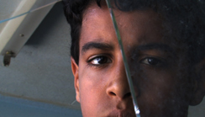

a seguire

SAN GIÒ IN CORTO
In Concorso

VERSAILLES  Regia: Carlos Conceição  Portogallo /2013 / 20' | Con: João Arrais, Isabel Ruth . Sceneggiatura e Montaggio: Carlos Conceição. Fotografia: Vasco Viana. Suono: Nuno Carvalho. Produzione: Carlos Conceição | An elderly woman in a wheelchair and a hormone driven teenage boy arrive to a beach cabin where, through rare moments of lucidity, she will persuade him to kill her.  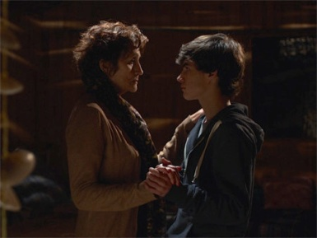

CAFE TEMPLADO  Regia: Raúl Capote Brana  Norvegia, Cuba / 2014 / 8' | Con Stoutland Solvei, Castillo Alegnis Sceneggiatura: Stoutland Solvei, Raúl Capote Brana. Fotografia: Quetzalli Malagon, Daniel H. Arevalo, Alain Duenas. Montaggio: Alejandro Notario. Musica: Carlo J. Martinez, : Raúl Capote Brana. Produzione: The Manigua Films in collaboration with Theatre Apropose | A middle-aged Norwegian finds love in the arms of a young Cuban. She is betrayed and finds herself marooned without a penny, homeless, alone. A young Cuban prostitute yearns to flee the island to find a better life. The two lost women meet in Havana. A poetic film about loneliness. Based on texts by playwrights Henrik Ibsen and Virgilio Piñera, the young actor and filmmaker Raúl Capote Brana made a short-length film named Café templado that will represent Cuban cinema at the upcoming Cannes Film Festival which begins on May 26.  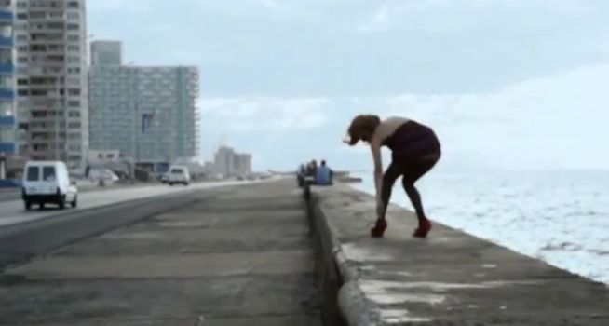
.

ANTLOOP  Regia: Alexander Hahn  USA/ 2013 / 6' 30" | Sceneggiatura, Fotografia,Montaggio, Produzione: Alexander Hahn | Antloop is a reflection on the fabric of reality, conceived as a fictitious passage to India by means of a termite-ravaged vintage travel brochure. Shot with a Chinese SONY Experia mobile phone clone. One ant was incidentally hurt in the making of the video  .  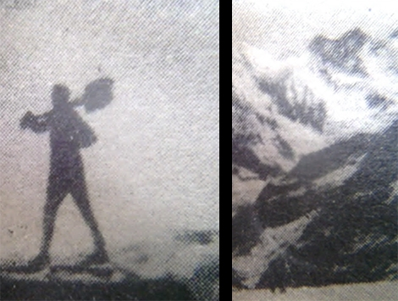

Cortile del Tribunale
Mercoledì 23 luglio ore 21
SAN GIÒ IN CORTO
In Concorso

IN PASSING  Regia Alan Miller  USA-Canada / 2013/ 5' | Con: David Trice, Dana Lyn Baron. Sceneggiatura: Alan Miller. Fotografia: Damian Horan. Montaggio: Joel Townsend. Musica: Samuel Jones, Alexis Marsch. Produzione: Alan Miller, Emily Ferenbach | In Passing is a short film about two lonely people who jump off a building to end their lives, but meet on the way down and discover it's never too late to fall in love.  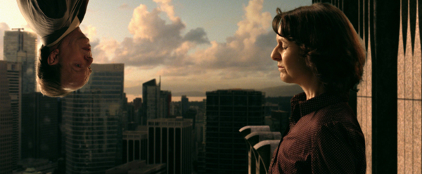

GLI ZII  Regia: Gerard Monaco  United Kingdom, England, Italy / 2013 / 21'25 | Con: Natasha Coppola-Shalom, Nick Haverson, Sidney Kean, Will Norris. Sceneggiatura: Simon J. Ashford, Neil Carter, Gerard Monaco, Andy Price. Fotografia: Amy Newstead Montaggio: Mike Jones. Musica Andy Price. Suono Howard Bargroff. Produzione: Andy Price | Two dysfunctional Italian brothers have their lives transformed when their baby niece is abandoned on their doorstep. They're given only one instruction by their disgraced sister - to preserve the girl's innocence. Seventeen years later the Uncles go to extremes to do just that
HASTA SANTIAGO  Regia: Mauro Carraro  Svizzera, Francia / 2013 /12' 45" | Sceneggiatura, Fotografia: Carraro Mauro. Montaggio: Carraro Mauro, Horváth Zoltán. Musica: Manchot Pierre Suono: Curchod Etienne  3danimation: Juilland Shinta, Baud-Grasset Natacha, Espinoza Clément. Produzione: Nadasdy Film Sarl Genève, Les Films des Trois Marches Arles, SRG SSR Bern 31 | Il viaggio di Mapo sul Cammino di Santiago. Nel corso di questo pellegrinaggio mistico, attraversa città e incontra altri pellegrini, che spesso trasportano più del loro zaino…  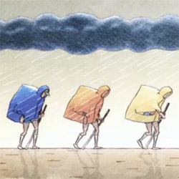

CHIGGER ALE (HERE COME THE PROBLEMS)  Regia: Fanta Ananas  Etiopia, Spagna / 2013 / 11' | Con: Daniel Tadesse. Sceneggiatura: Fanta Ananas. Fotografia: Israel Seoane. Montaggio: Miguel Llansó, Israel Seoane. Musica: Club Moral. Suono: Quino Piñero. Produzione: Lanzadera Films | People are dancing at the neighbourhood bar Fendika in Addis Ababa, but it goes quiet when Hitler walks in. Only briefly, mind you, as it's soon time to play a practical joke, like pulling the fake moustache off the little guy in uniform. He's not amused.  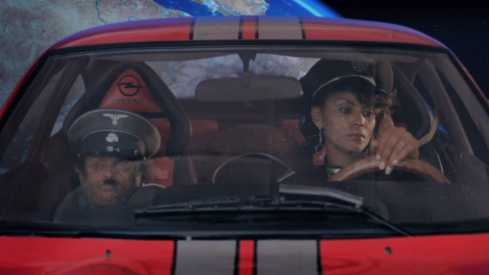
HUMOR  Regia: Tal Zagreba  Israele / 2014 / 5' | Con: Eldad Pives, Giorgia Wurth, Melanie Winiger , Leonardo Nigro, Teco Celio. Sceneggiatura: Tal Zagreba, Fotografia: Eli Shrem. Montaggio: Ofek Gilboa. Musica: Yahav Moore, Shay Zagreba. Produzione: Atara Frish/ Tal Zagreba |  | A poor street artist trie to make people smile without any success, but when his frustration “explodes“ it becomes a hit. The tragedy is that the artist isn’t aeare to the consequences made by his facial expression. He doesn’t have a clue how he affected the lives of many others.  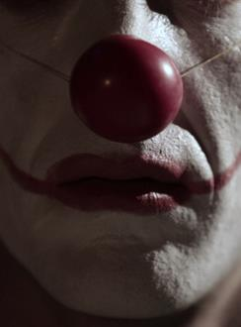

SAN GIÒ CINECLUB 2014
In Concorso

NAGIMA  Regia Zhanna Issabayeva  Kazachstan/2013/  77'  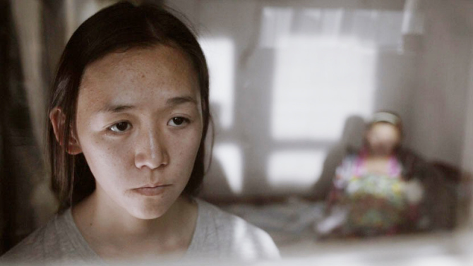 | Con: Dina Tukubayeva (Nagima),  Galina Pyanova (Ninka), Marya Nezhentseva (Anya). Sceneggiatura: Zhanna Issabayeva. Fotografia: Sayat Zhangazinov. Montaggio: Azamat Altubasov. Suono: Adil Merekenow.  Produzione: Zhanna Issabayeva. | It is the summer where Nagima turns eighteen. She lives with h  er friend Anya, who is pregnant, in a rundown shack on the outskirts of Almaty. They are sisters, or at least they pretend to be; back in the orphanage, neither of them had anyone else anyway. When Nagima returns home with a plastic bag of leftovers stolen from the plates in the restaurant kitchen where she works, Anya is watching a loud, garish reality show about people who live in a different world. Anya dies in childbirth and her baby is placed in an orphanage

CTG, ex Chiesa di S. Maria in Chiavica
Giovedì 24 luglio ore 17
SAN GIÒ CINECLUB 2014
In Concorso

GLAUBE SITTE HEIMAT (CROSS AND BANNER)  Regia: Jürgen Ellinghaus  Germania, Francia / 2010 / 53' | Sceneggiatura: Jürgen Ellinghaus. Fotografia Johann Feindt, Lars Lenski  Montaggio: Ariane Kerinvel, Nassim Jaouen, Andreas Landeck. Produzione: Jürgen Ellinghaus | This is a colourful documentary about the very popular tradition of Marksmen's Festivals (Schützenfeste) in Germany. Marksmen's guilds or brotherhoods have their origins in the Middle Ages when marksmen were called upon to protect cities and rural areas against troubles, wars, and looting  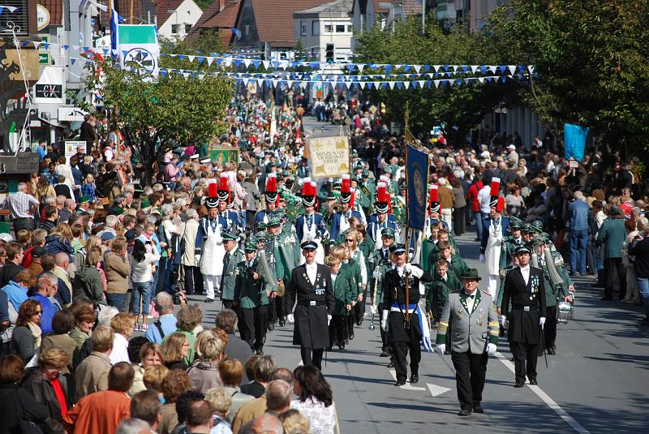

BIENVENUE CHEZ MOI  Regia : Zhou Xing  Cina /2012 /67' | Sceneggiatura, Fotografia e Montaggio:Zhou Xing. Produzione: Huang Zhenwei | Since the 1990s, North-East China, a traditionally industrial area, has been hit hard by an unemployment crisis. Many unemployed workers had no choice but to leave their homeland and come to work illegally in Europe. This film tells us about these illegal Chinese workers and their families.  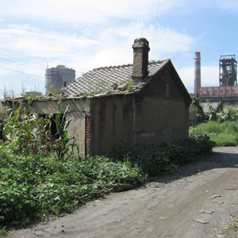

Cortile del Tribunale
Giovedì 24 luglio ore 21
SAN GIÒ IN CORTO
In Concorso

MEMORIES AND LIGHT  Regia: Lisa Borgiani  Italia / 2013 / 16' | Video progetto di Lisa Borgiani in collaborazione con Carlo Pelanda. Musica: Lorenzo Rossi, Georges Bizet. | Memories and Light è il viaggio video dell’artista Lisa Borgiani realizzato attraverso alcune città del medioriente, Gerusalemme, Istanbul e Teheran. Le sequenze video sono state riprese in diversi momenti della giornata nei luoghi simbolo delle tre capitali: il mall Mamilla a Gerusalemme (ponte virtuale tra città vecchia e città nuova), il ponte di Galata ad Istanbul (ponte tra oriente e occidente), piazza Azadi e il parco Jamshidiyeh a Teheran (ponte tra finzione e realtà).

ALLE CORDE  Regia: Andrea Simonetti  Italia / 2013 /24' | Con Andrea Simonetti, Cosimo Cinieri, Nicola Rignanese. Sceneggiatura: Andrea Simonetti. Fotografia: Massimo Bettarelli, Martì Torrens. Montaggio: Sandra Eterovic. Suono: Nicola Tripaldi. Produzione:  Megasystem – Overlook Production | Cosimo ha 30 anni, vive a Taranto con il Padre Giuseppe, un ex pescatore di 70 anni con il vizio del gioco. Indebitato fino al collo, ha perso anche il suo peschereccio a causa di frequentazioni di bische poco raccomandabili. I due vivono insieme in una vecchia casa nel cuore del quartiere Tamburi. Cosimo è un pugile talentuoso che aspetta di fare il salto nei professionisti. Lavora all’ILVA di Taranto per mantenere se stesso e il padre e ... “Alle corde” arises from the necessity to tell a story through my city, Taranto, and not vice versa: the difficult story of a father and a son, the story of their relationship that follows the transformations or the involutions of their private life and job. The three main themes of this film are: redemption, apathy and hope.  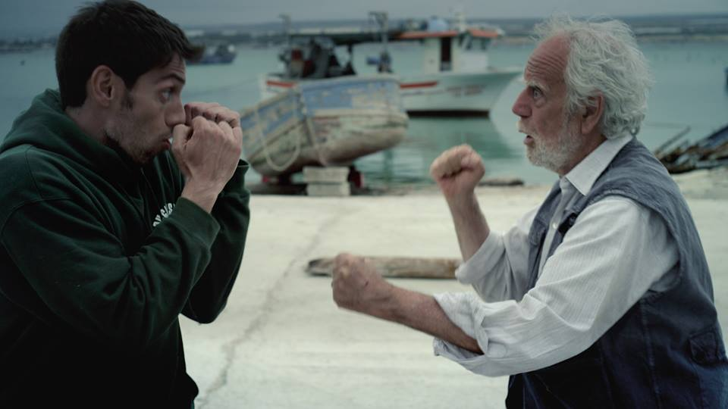

من هنا – A SPRING HAS PASSED  Regia: Eva Daoud  Bahrain /2013 /7' | Cast: Adnan Abu Al-Shamat. Sceneggiatura: Adnan Abu Al-Shamat. Fotografia: Chaker Ben Yahmed. Montaggio: Saleh Nass. Suono: Khalid Mahmood Ali. Produzione: Eva Daoud | The winds of change have passed by and were called the Arab Spring. He is a man swept by the blowing winds that had taken all that's dear to him and left him with invisible remnants imprinted deep into his soul.  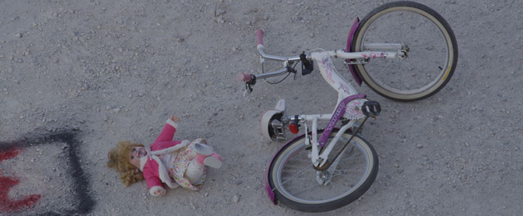

TEISEL POOL METSA / ON THE OTHER SIDE OF THE WOODS  Regia: Anu-Laura Tuttelberg  Estonia /2013 / 10'09" | Sceneggiatura, Fotografia e Montaggio: Anu-Laura Tuttelberg. Animazione: Olga Bulgakova. Musica: Sander Põldsaar. Suono: Horret Kuus. Produzione: Anu-Laura Tuttelberg, Nukufilm studio, Estonian Academy of Arts | Fairytale full of light, magic and nostalgia. A clay doll awakens her surroundings that become a surreal world in constant flow of change. Shot with natural light the visible changes of daylight emphasize the passing of time in the film.  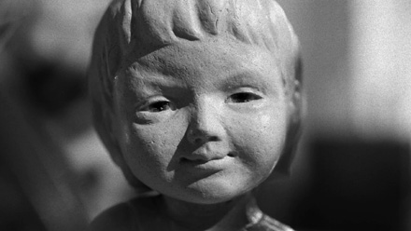

ZIMA  Regia: Cristina Picchi  Russia /2013 / 12' | Soggetto, sceneggiatura e montaggio: Cristina Picchi. Fotografia: Saulius Lukoševičius. Suono: Henri D'Armancourt. Musica: Shoefiti. Produzione: Mirumir Studio | A portrait of a season - a journey through North Russia and Siberia, through the feelings and thoughts of the people who have to cope with one of the world's harshest climates; a reality where the boundary between life and death is so thin that is sometimes almost nonexistent, where civilization constantly both fights and embraces nature and its timeless rules and rites  In questo viaggio attraverso il nord della Russia e la Siberia, dove la popolazione è confrontata con uno dei climi più rigidi del mondo, Zima ritrae una realtà in cui la linea di confine tra vita e morte è così sottile che a volte scompare. In questi luoghi remoti, la civiltà è in costante lotta contro la natura e allo stesso tempo sposa le sue regole e i suoi riti senza tempo. Persone, animali e ambiente naturale diventano gli elementi di un ciclo di vita millenario in cui la resistenza fisica e mentale sono importanti quanto la fortuna e in cui la vita e la morte coesistono in ogni momento.  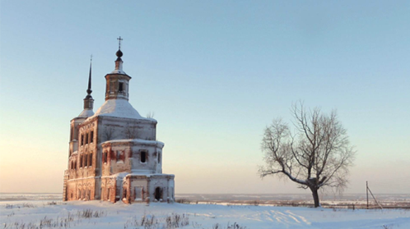

STRINGLESS  Regia: Alberto Diaz Lopez  Spagna /2013/ 14' | Con: Ana Shi Yu. Sceneggiatura: Al Diaz. Fotografia: Miguel Angel Viñas. Montaggio: Raquel Sánchez. Musica: Luis Hernaiz. Produzione: Mordisco Film | A violinist desperately plays against her own existence. The effort, the overcoming and the struggle are the only guide to reach her dreams.  The attempt to achieve perfection leaves stigmas on her body; however, nothing seems to matter when the objective caresses complete freedom, without any ties...

ZWEIBETTZIMMER (Double Occupancy)  Regia: Fabian Giessler  Svizzera / 2012/ 9'22" | Voci: Kaspar Eichel, Freimut Götsch, Roswitha Dost. Sceneggiatura: Fabian Giessler. Animazione: Uwe Fährmann, Tobias Gembalski. Suono: Kilian Görl . Musica: Fabian Giessler. Produzione: Fabian Giessler | Two old men share a hospital room, in which the window is the only connection to the outside world and thus becomes a highly demanded resource. "Double Occupancy" is a parable about the greed of man - an animated intimate play about the power of imagination and illusion. The Screenplay is based on a short story by German author Wolfdietrich Schnurre (1920-1989)  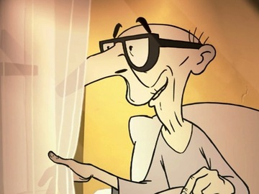

The Briefcase  Regia: Travis Taute and Daryne Joshua  Sud Africa /2013 / 7'30" | Con: Hishaam Ryclief, Pieter Bosch Botha, Shamilla Miller. Sceneggiatura: Travis Taute and Daryne Joshua. Fotografia: Zenn Van Zyl. Montaggio: Simon Beesley. Musica Daniel Kaleb, James Mathes. Suono: Leith Morkel. Produzione Gambit Films | A young street criminal named Jason steals a briefcase from the car of his latest mark. Unaware of its contests, the young criminal sets off an unexpected chain of events.

PRRREÜTE  Regia: Thierry De Coster  Belgio / 2013/ 5'13" | Con: Stéphanie Van Vyve, Steve Driesen. Sceneggiatura: Thierry De Coster. Fotografia: Colas de Maubeuge. Montaggio: Fanny Bergmann. Musica: Miguel Moreda. Produzione: Thierry De Coster | A story about a courtship between two characters out of time, accompanied by a hen and a red glove

MACKEY vs. FILM  Regia: Klaus Pamminger  Austria / 2013 / 13' 03" | Sceneggiatura, Fotografia,Montaggio: Klaus Pamminger. Suono:  Hjalti Bager-Jonathansson | Two days and nights in the'Mackey Penthouse', constructed by the Austrian-American architect Rudolph Michael Schindler. When the architectural masterpiece in Los Angeles was completed, 'Gone with the Wind' stirred the crowd. In the architect's home country, where at the same time the crowd was stirred by Nazi propaganda, the movie theaters showed 'Mutterliebe'(Mother Love) by Gustav Ucicky.  Due giorni e due notti nella "Mackey-Penthouse" dell'architetto austriaco-americano Rudolph Michael Schindler, costruita a Los Angeles nel 1939.  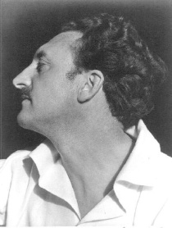

BUON SAN VALENTINO  Regia: Cristiano Anania  Italia / 2013 /10' | Con: Giorgio Colangeli  Alessandro Borghi, Ivan La Ragione. Sceneggiatura: Cristiano Anania. Fotografia: Mario Parruccini Montaggio: Nicola Nicoletti. Musica: Mammooth. Suono: Giovanni Carbonara. Produzione: Paolo Zanotti per Tauron Entertainment | E' il 14 febbraio, la festa di ogni innamorato. Rose rosse, biscotti e tanti sorrisi per festeggiare un anniversario davvero indimenticabile. E allora, Buon San Valentino...  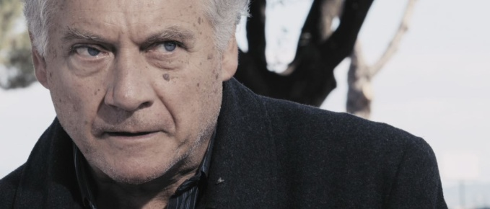

CTG, ex Chiesa di S. Maria in Chiavica
Venerdì 25 luglio ore 17
SAN GIÒ CINECLUB 2014
In Concorso

YO DECIDO. EL TREN DE LA LIBERTAD  Regia: Colectivo de mujeres cineastas contra la reforma de la ley del aborto.  Spagna / 2014/ 44' | Colectivo de mujeres cineastas contra la reforma de la ley del aborto. | The threat of the reform of the law on Abortion is becoming a reality, especially after the dictatum of the General Council of the Judicial Power. We cannot be waiting without doing anything until this law is approved by midsummer.  For this reason, we- the Collective of Women Filmmakers- who shot the film "MY BODY, MY CHOICE, The Train to Freedom", have agreed to finish it with a lot of effort and screen it everywhere we can.  CIMA (National Film and Media Women Association) in the Valencian Community are taking part organizing and supporting its diffusion.  We address all groups, associations, and citizens so you know that the film will be at your disposal for free. The schedule is as follows:  10th JULY: theatrical release in different Spanish cities. Following the screenings, there will be a symposium. We will be also trying to continue raising funds to pay off the documentary.  AFTER THAT ACTION: We’ll hang on Vimeo the documentary and it will be available to all for free.  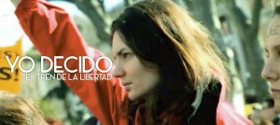

DIE INNERE ZONE Regia: Fosco Dubini  Svizzera, Germania /2013/ 89' | Con: Jeanette Hain, Lilli Fichtner,  Dietmar Mössmer,  Nikolai Kinski,  Heinrich Rolfing  Sceneggiatura: Donatello Dubini, Fosco Dubini, Barbara Marx, Heike Fink. Fotografia: Carlo Varini. Montaggio: Claudia Wolscht. Musica: Apocalyptica. Suono: Tilo Busch Produzione: Tre Valli Filmproduktion, Dubini Filmproduktion,  RSI Radiotelevisione svizzera | Lucens, Switzerland, January 21, 1969. On this a thermonuclear accident occurred, its seriousness comparable to those that occurred in Chernobyl and Fukushima. News about the accident was hidden from the general public. Fifty years later, Marta, a psychologist, is ordered to explore the changes in the composition of the air due to abnormal gas outflow from a large alpine tunnel, and to examine its effects on the natural environment and on the scientists working inside the tunnel.

Cortile del Tribunale
Venerdì 25 luglio ore 21
SAN GIÒ IN CORTO
In Concorso

AMERICA  Regia: Alessandro Stevanon  Italia /2013 / 13' | Sceneggiatura: Alessandro Stevanon. Fotografia Damiano Andreotti  Montaggio Fabio Bianchini Pepegna  Suono e musiche Raffaele D’Anello. Produzione: Alessandro Stevanon | Una vita immaginata a far correre i nani, fatta di castelli in aria e amorevoli gesti terreni, vissuta in un altro cortile, un altro mondo, a un passo dall’eternità.  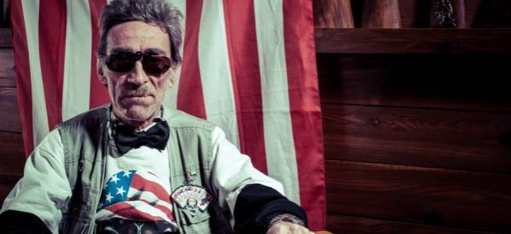

PUNARAGAMANAYA - IL RITORNO A CASA  Regia: Suranga Deshapriya  Katugampala  Italia /2014/ 25' | Con: Lahiru Ranawaka, Devika Senadirage. Sceneggiatura: Suranga D. Katugampala. Fotografia e montaggio: Sandun Hewage. Musica Federico Imperiale. Produzione 7S Films | Periferia di una città italiana. Kalyani è una donna cingalese che recentemente ha avuto un attacco di cuore. Convinta che la morte le stia bussando alla porta, decide di tornare in Sri Lanka per passare serenamente i suoi ultimi giorni. I medici però sconsigliano vivamente il figlio Subodha di farla partire perché il viaggio in aereo potrebbe causarle un secondo attacco mortale. Ma Kalyani non si arrende: arrivata alla fine della sua vita si sente prigioniera di una società estranea a cui non sente di appartenere. Nonostante le resistenze del figlio decide ugualmente di comprare un biglietto aereo per il suo Paese d'origine ritorno a casa.  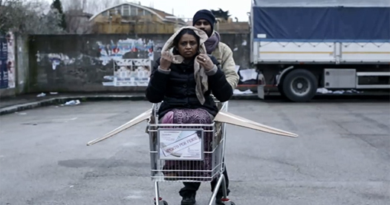
UNCLEAR PROOF  Regia: Max Hattler  Gran Bretagna /2013 / 45" | Scritto, montato e prodotto da Max Hattler. Suono: Alexey Devjanin | Uno dei mondi di Max  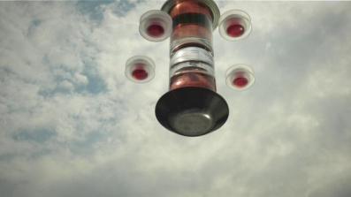

A VERY LARGE INCREASE IN THE SIZE , AMOUNT, OR IMPORTANCE OF SOMETHING OVER A VERY SHORT PERIOD OF TIME  Regia: Max Hattler  Gran Bretagna / 2013 / 2' | Suono e Musica: Julien Mier. Animazione: Sergei Dragunov, Natalia Gabis,k Alexandra Krechman, Zorislava Logatcheva, Dan Orlov, Yuri Smakow, Anna Hanna Zhdanova. Produzione: Multivision | An explosive animation inspired by fractals and chaos theory. Beginning with a miniature Big Bang, we follow the story of an iridescent bubble bifurcating until it becomes a whole population.

CIEL (IN THE SKY)  Regia: Dries Meddens  Francia - Olanda / 2013 / 7" | Con: Dries Meddens, Russel Smith. Sceneggiatura: Dries Meddens. Fotografia: Dries Meddens, Kees Brienen. Montaggio: Dries Meddens, Kees Brienen. Musica: Arthur Flink, Maarten Meddens. Suono: Arthur Flink. Poduzione: Dries Meddens. | While emptying his parents house, a man discovers that he didn't have any memories about his older brother who died 40 years ago. A journey to bring him back to life seems to be the only solution...  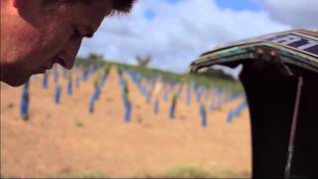

MUDANZA (SLOUGH)  Marta Parreño  Spagna / 2013 /  7' 49" | Con: Elena Parreño,  Jofre Mateu, Gala Mateu. Sceneggiatura: Marta Parreño. Fotografia: Ricard Fadrique. Montaggio: Ricard Fadrique. Musica: Víctor Valiente. Produzione: Marta Parreño | Alicia and Teo visit an abandoned village to take pictures and spend the night. That tale place, deserted and overrun by nature, will be  the start to a long journey for her.  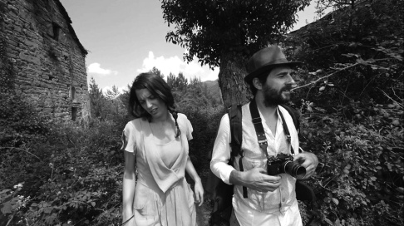

VERY GOOD DIRT  Regia: Catharine Parke  Canada /2013 / 13' | Sceneggiatura: Catharine Parke con il contributo di: Emily Dickinson, W. O. Mitchell, Percy Bysshe Shelly, Crowfoot, chief of the Siksika First Nation, 1890. Fotografia: Jeff Henschel. Montaggio: Catharine Parke. Produzione:Courioscat Productions | A short documentary that sifts through the sentimental memories of a long-lost town and contrasts them to the practical life of the farmer who now works the land. The resulting film is a poetic meditation on the meaning of place, all set in the great emptiness of the Canadian prairie.

THE MASK  Regia: Yasser Abo El Ella  Bulgaria , 2013, 11'23'' | Con: Yanka Velikova, Georgi Malinkov, Zornitsa Petrova, Krasimir Milchev, Antoaneta Marinova, Bisser Nedkov , Bistra Drazheva, Valentin Tanev , Nikolay Totomanov. Sceneggiatura, Fotografia, Montaggio, Produzione: Yasser Abo El Ella | A person who hides from life and people by wearing a mask, but life doesn't leave him alone, and puts him on a dead end road to choose between the weakness of the isolation or strength to live on his own way.  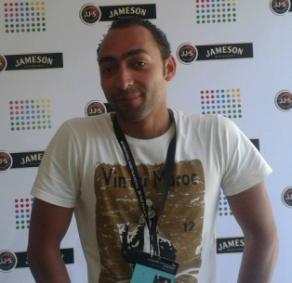

AVEC LE TEMPS  Regia: Iván Díaz Barriuso  Spagna /2013/ 5' | Con: Léo Ferré. Fotografia, montaggio, produzione: Iván Díaz Barriuso. Musica: Léo Ferré | Over time everything is gone, the faces disappear. That intuited to above with a single glance, at who you believed without know why, today is nothing. Over time you ceased to love.  Tribute to french singer Léo Ferré  Nel corso del tempo tutto è andato, le facce scompaiono…. uno sguardo, a cui hai creduto senza sapere perché, oggi è niente.Omaggio alla cantante francese Léo Ferré  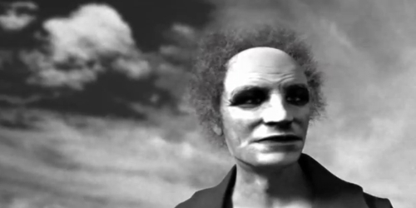

DEAD END  Tonia Mishiali  Cipro / 2013 / 15' | Con: Fivos Georgiades, Elli Kyriakidou, Alexia Charalambidou, Nikandros Savvides.Sceneggiatura e Montaggio : Tonia Mishiali. Fotografia: Nicos Avraamides. Musica: Christopher Malapitan. Suono:  Marco Lopez. Produzione: Tonia Mishiali | The loss of youth, social and professional activity intensifies the sense of loneliness, the obsessions and the “dead end” in the life of an elderly couple. 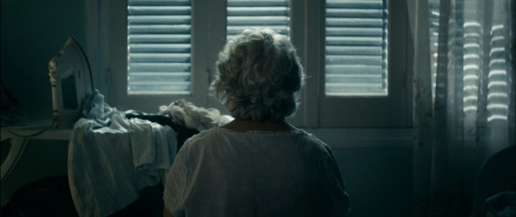

MR.DENTONN  Regia: Ivan Villamel  Spagna / 2014 / 9' | Con: Irene Aguilar,  Kaiet Rodríguez,  Ander Pardo. Sceneggiatura: Ivan Villamel, Fotografia: Ignacio Aguilar. Montaggio: Tomas Esteras. Suono: : J.L.Canalejo, Fede Pajaro. Produzione: Ignacio Aguilar (Harmonica Films)  Alberto Díaz (Mordisco Films)  Irene Aguilar García, Ander Pardo, Kaiet Rodríguez | On a cold winter night, Laura reads his brother David the story of a strange creature that attacks children. Suddenly, a shiver runs Laura's body, feeling a strange presence in the house. It’s him.  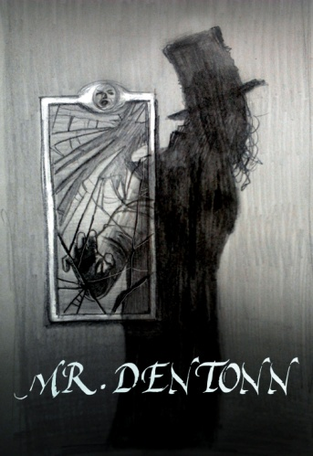

PEDRO MALHEUR  Regia: Camila Beltrán  Francia, Messico / 2013 / 18' | Con: Barbie, Salado, Martin, Guero. Sceneggiatura: Camila Beltrán. Fotografia: Adrien Pescayré, Jean Charles Hue, Camila Beltrán. Montaggio: Camila Beltrá--n. Musica: Los Tijuana Five. Suono: Nicolas David. Produzione: Adrien Pescayré | This is the story of Pedro, a donkey-zebra who under the influence of alcohol kills his master and takes to the lone road to the beach in the middle of the night. Dawn puts Pedro in front of a wild sea, the donkey feels the sand and watches the waves before the arrival of the rain.  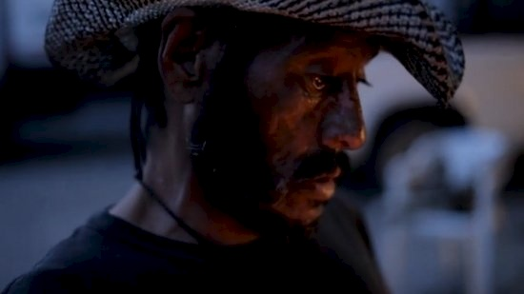

CTG, ex Chiesa di S. Maria in Chiavica
Sabato 26 luglio ore 17
SAN GIÒ CINECLUB 2014
In Concorso

THE TIME TO LIVE AND THE TIME TO DIE  Regia: Han Shuai  Cina / 2012 / 34' | Con : Liu Aiwen, Li Haoyu, Hua Li, Xiang Hong  Sceneggiatura: Han Shuai  Fotografia: Zhao Fuchen. Montaggio: Han Shuai. Suono: Shao Shuai, Wang Xueying.  Produzione: The Central Academy of Drama | La storia inizia nella tarda estate del 1999. Liang Ying, ragazzina tredicenne, si innamora del giovane Ma Yi, che ha avuto una relazione con la sua vicina di casa. Durante le folli giornate estive con Ma Yi, Liang Ying considerata la nonna paralitica come un peso. Ma la nonna muore improvvisamente.  Ma Yi una volta le ha detto che qualcuno ha predetto che il 1999 è la fine del mondo, vale a dire non vi sarebbe stata alcuna nuova era. Liang Ying ripensa alle sue parole guardando i fuochi d’artificio di Capodanno.  La morte non ha alcuna differenza con la crescita, perché sono dei processi, piuttosto che un momento definito.  The story began in the late summer of 1999. Liang Ying ,the thirteen year‘s old girl fell in love with the young man Ma Yi, who had affairs with the woman next to her house. During the crazy summer days with Ma Yi，Liang Ying regarded her paralytic grandma as a burden. Grandma left her suddenly. Cuddling her grandma’s neck in her arms，she could still felt the temperature of the remaining. It occurs to her that death has no difference with growth, because they are process rather than a moment. MA Yi once told her that someone has predicted that 1999 is the end of the world, namely there is no new era while Liang Ying watched the fireworks in the New Year‘s Eve. The life cherished its waxing and waning. It seems that either everything has finished or just start  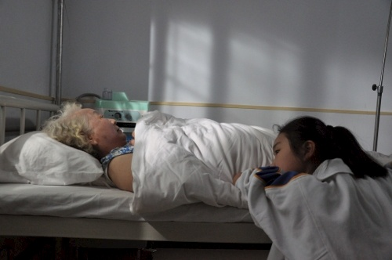

ZERSPLITTERTE NACHT - DIE REKONSTRUKTION DER INNSBRUCKER POGROMNACHT VOM 9. NOVEMBER 1938  Regia: Hermann Weiskopf  Austria /2013/ 87' | Con: Ottfied Fischer, Christine Mayn, Michael Walde Berger. Sceneggiatura Peter Mair,. Fotografia e montaggio: Josch H. Pfeisterer. Musica: Bernhard Falkner. Produzione: AVG Produktion. | La vera storia di Richard Berger, ucciso dai nazisti nella "Notte ei cristalli" il 9 novembre 1938. Richard Berger, nel 1938 era presidente della comunità ebraica di Innsbruck e che, nella cosiddetta "notte dei cristalli", è stato ucciso crudelmente da un commando di nazisti fanatici vicino alla zona di Kranebitten ed è stato poi gettato dai suoi assassini nel fiume Inn.  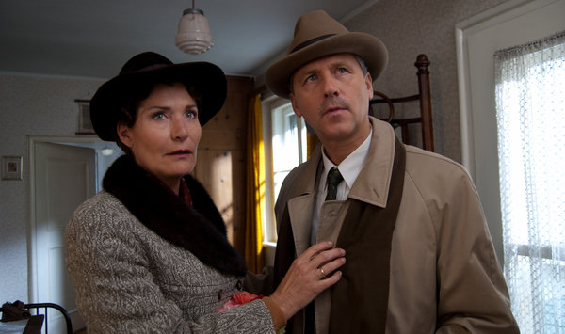

Cortile del Tribunale
Sabato 26 luglio ore 21
SAN GIÒ IN CORTO
In Concorso

A TRAVERS LUCIE  Regia: Hélène Joly  Francia / 2013 / 18' | Con: Johanna Korthals Altes, Françoise Lervy, Louise Faure, Alain Libolt. Sceneggiatura: Hélène Joly. Fotografia: Damien Faure. Montaggio Emmanuelle Jay. Musica: Marco Schiavoni. Suono: Fabrice Naud, Xavier Roux. Produzione: Sceneggiatura: Hélène Joly. | Lucy is going out a deep depression. She's going back in her parisian life.  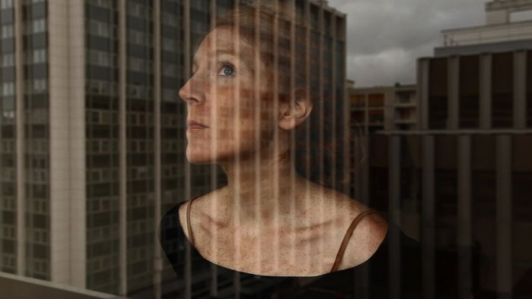

NOSTALGHIA  Regia: David Chambriard  Francia / 2013 / 4' | Sceggiatura, Fotografia, Montaggio: David Chambriard. Musica: Emmnuel Mario, Astrobal. Produzione: Atalante Productions | "I am a 21st century person who was accidentally launched in the 20th. I have deep nostalgia for the future"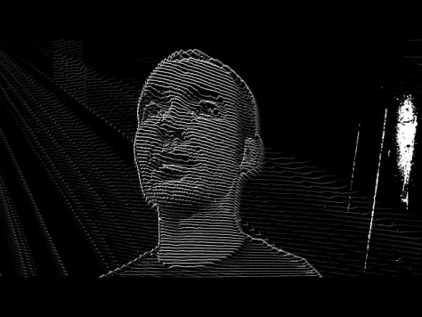

HARD WORK  Regia: Damiano Menegolo  Damiano Menegolo | Sceneggiatura, Montaggio: Damiano Menegolo. Fotografia: Damiano Menegolo, Fabio Zocca. Musica Setuniman da freesound.org. Produzione: Damiano Menegolo | Un uomo cerca di esprimere un concetto usando ogni mezzo.

AÏSSA  Regia: Clément Tréhin-Lalanne  Francia / 2014 / 8' | Con: Touré Manda, Campan Bernard. Sceneggiatura: Tréhin - Lalanne  Clément. Fotografia: Le Bonniec Romain. Montaggio:. Lanfant Mona-Lise. Suono: Mailleau Gérard. Produzione: Takami Productions | Aïssa is Congolese and is presently residing illegally on French territory. She claims to be a minor however the authorities believe she is over 18. In order to establish whether or not she can remain in the country a doctor must give her a physical examination  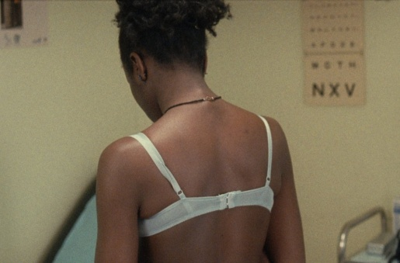

WELCOME TO MY WORLD  Regia: Annabelle Amoros  Francia / 2013 / 9'30" | Sceneggiatura, Fotografia, Montaggio, Suono, Produzione: Annabelle Amoros | Welcome to My World video represents a small and very isolated village in the center of the United States, in Iowa. Contemplative landscapes portray residents locked in a quiet, calm, clean, and serene daily, but can be as boring and repetitive. The scenes, represented in a nocturnal and twilight atmosphere, illuminated by haphazard streetlights, lead us to a strange universe, where we expect something we ignore and which goes beyond our control. The soundtrack emphasizes this suspension in which we are and immerses us in the silence of the countryside and remote, often unknown lands, typical to so many small villages.  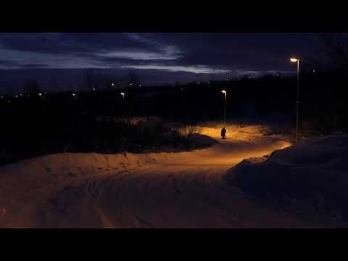

DARWIN'S DREAM  Regia: Bill Forchion  Canada, USA / 2013/ 10' | Con: Christina Conger, Mario Diamond. Sceneggiatura: Bill Forchion, Mario Diamond. Fotografia: Lee Williams. Produzione: Bill Forchion, Mario Diamond. | One bite of a rotten apple takes Darwin on the journey of a lifetime.  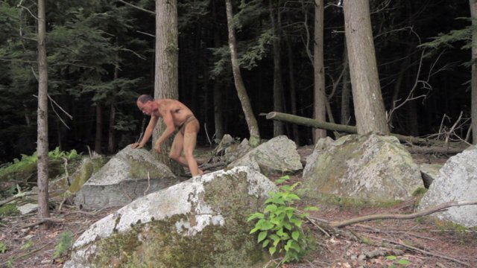

MILLES REGRETZ EN DUO  Regia: Jean Detheux  Canada, Quebec, Italia / 2013 /04'01 | Sceneggiatura, Fotografia, Montaggio, Animazione: Jean Detheux. Musica: Luys de Narváez. Produzione: Jean Detheux | A harpsichord and a lute weave a web of feelings, taking turns in the lead and at times coming together so closely that they can't be told apart. Images follow the lead of the music, without mirroring it.  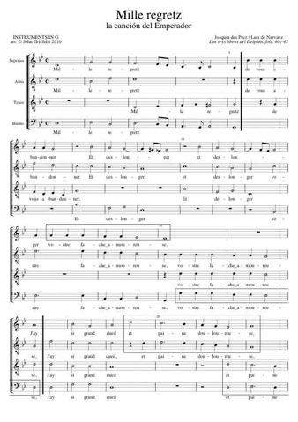

DAROVETE NA VLAHVITE ( THE GIFT OF THE MAGI)  Regia: Ivan Abadjiev  Bulgaria / 2013 / 7' | Con: Ekaterina Stoyanova, Leonid Yovchev, Ilka Zafirova. Sceneggiatura: Ivan Abadjiev. Fotografia: Bogomil Golemanov, Martin Kostov. Montaggio: Ivan Abadjiev, Rumena Popova. Suono: Atanas Peichev Produzione: Ivan Abadjiev. | A poor dramatic young married couple deals with the challenge of buying Christmas gifts to each other with very little money. Based on the eponymous story by O. Henry.  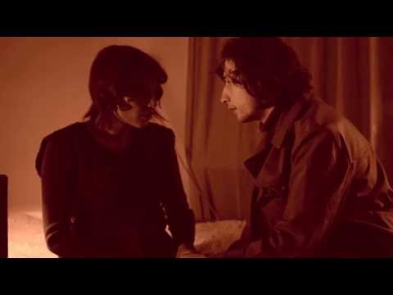

LIVSMESTRING  Regia: Brede Korsmo  Norvegia, Brasile /2013 / 1' | Sceneggiatura,Fotografia, Montaggio: Brede Korsmo.  Musica: Lucas Secon.  Produzione: WickedWax Pictures | The film follows a selection of kids & adolescents in Projeto Karanba  de futebol as they progress through life, focusing on their skills with the ball.  This skill can benefit them both on and of the pitch. If you can master one  thing in your life you can master them all. This idea is essential to have on  board as you find your way in life and fundamental to understand in order to  realize your own potential.  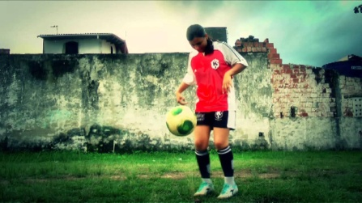

TÔI BA MƯƠI  Regia; Hoang Tran Minh Duc  Vietnam, Francia / 2014 / 15' | Con: Nguyen Vu Minh Chuyen , Pham Huynh Dong Sceneggiatura: Hoang Tran Minh Duc. Fotografia: Vo Thanh Tien. Montaggio: Guibert Arthur Music. Bourgeois Fabien. Sound. Serre Franois. Produzione: Hoang Tran Minh Duc | Mai, a young director, the day thirty years, will take off. For this it will break with the weight of Vietnamese traditions, forced marriage, the financial bid parents, Catholicism, feudalism and industrial relations  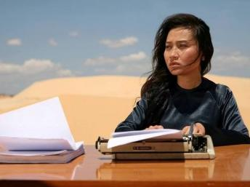

MIA  Regia: Wouter Bongaerts  Belgio, Olanda / 2013/ 10' | Sceneggiatura, Fototografia, Animazione, Monaggio: Wouter Bongaerts. Produzione: Viviane Vanfleteren, Arnoud Rijken | Seven year old Mia tries to liberate her overworked Mother from the grasp of an overpopulated metropolis. In het quest, she unlocks the hidden secrets that make the world turn.  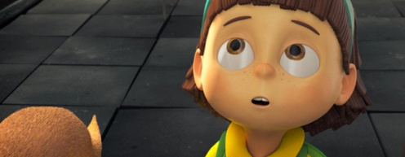

IBOKWE (THE GOAT)  Regia: John Trengove  Sud Africa / 2014/ 12' | Con: Thando Mhlontlo  Nkosipendule Cengani  Hlangi Vundla  Mbasa Tsetsana. Sceneggiatura: John Trengove. Fotografia: Willie Nel. Montaggio: Nikki Comninos. Musica: Joao Orecchia. Suono: Jano Mueller. Produzione: Urucu Media | Ukwaluka is an ancient circumcision ritual for young men still widely practiced by the Xhosa in South Africa. It marks the transition from youth to manhood. A boy who has just undergone circumcision sits in semi-darkness in a simple hut on a hill, far away from the village, as prescribed by the initiation ritual. He is covered from head to toe with a paint made from clay which makes him look as white as a goat.  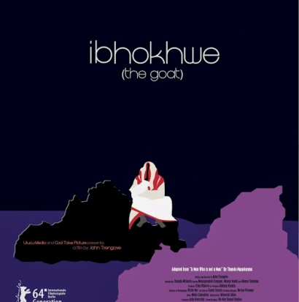

AB OVO  Regia: Anita Kwiatkowska-Naqvi  Polonia / 2013 / 6' | Sceneggiatura, Fotografia, Montaggio: Anita Kwiatkowska-Naqvi. Musica: George Antoniv. Produzione: Polish National Film School in Łódź | The film shows a new life waking up as well as the anxiety that accompanies the transformation of a female body which loses its former shape responding to the internal force affecting it. The physical sensation of another human being inside the body becomes increasingly more distinct until the moment when he leaves the boundaries of the woman’s body to finally mark his independence. Ab Ovo is an extremely visual animation that illustrates the power of fertility lying dormant in every woman.  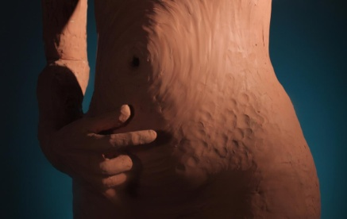

KIYUMI NO MORI SAYURU NO ORI (NEW DEAL)  Regia: Satoru Sugita  Giappone / 2013 / 16' | Con: Ryoka Shinada, Momoko Maruyama. Sceneggiatura: Satoru Sugita. Fotografia: Milli Moll / Satoru Sugita. Montaggio: Satoru Sugita. Suono: Satoru Sugita. Produzione: Kazumi Sugita, Satoru Sugita, Film Grand Fouette. | Sayuru is enjoying a picnic with her dog and a friend on a grassy field. Suddenly, Sayuru’s dog runs off, disappearing in the forest where he meets his death. In their region, to this day, there is a tradition of going to meet ancestors and family spirits sleeping in their graves and carrying them on their backs to bring them back home where a bonfire greets them.  Sayuru visits her dog’s grave alone but rather than carrying his spirit home on her back, she disappears with a solemn expression into the deep forest.

ILLUSIONE  Regia: Diego Mazzo  Italia / 2014 / 28'34" | Con: Emanuela Nardone, Damiano Mengolo. Sceneggiaura, Animazione: Nachtbummler, Diego Mazzo. Fotografia, Montaggio: Giuseppe Ramazzin. Musica: Rot Schimmel, Giulio Flavio Stile. Prduzione: Lights and Shades, Nachtbummler, Diego Mazzo. | Andrea e Elena hanno una relazione. Sembrano davvero felici ma all' improvviso Elena decide di troncare la loro relazione.

CTG, ex Chiesa di S. Maria in Chiavica
Domenica 27 luglio ore 17
SAN GIÒ CINECLUB 2014
Evento Speciale

Omaggio a Corso Salani (9 settembre 1961 - 16 giugno 2010)
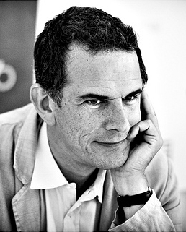
AI CONFINI DEL CINEMA
2007 YOTVATA e CHISINAU
"Confini d’Europa" è una serie di documentari realizzati da Corso Salani, che intendono tracciare un itinerario ideale attraverso quelle località che raramente vengono sfiorate dall’attenzione collettiva, aree marginali che mostrano una segreta bellezza, una poetica intima, di “confine”.
CHISINAU ( Confini d’Europa #5 Chişinău)  Regia: Corso Salani  Italia /2007/ 51' | Con: Corso Salani, Raluca Botorogeanu  Sceneggiatura, montaggio: Corso Salai Vanessa Picciarelli. Fotografia: Corso Salani. Suono: Anette Dujisin Produzione: Coro Salani, Gregorio Paonessa | Corso Salani viene chiamato a fare da operatore per il saggio finale in regia di Raluca, studentessa alla Scuola Rumena di Cinema. Il tema scelto per l’ultimo esame è la Moldova, il paese confinante con la Romania, e suo vicino povero. Insieme, Corso e Raluca scopriranno questo stato appartato e sconosciuto. Il loro viaggio sarà anche l’occasione per andare alla ricerca delle radici di Raluca, che come molti altri rumeni ha origini moldave.

YOTVATA( Confini d’Europa #6 Yotvata)  Regia: Corso Salani  Italia /2007/ 51' | Con: Eliana Schejter  Sceneggiatura, montaggio: Corso Salai Vanessa Picciarelli. Fotografia: Corso Salani. Suono: Anette Dujisin Produzione: Coro Salani, Gregorio Paonessa | L'attrice israeliana Eliana Schejter, in fuga dalla frenesia metropolitana e alla ricerca di un "altro mondo" a misura d'uomo, decide di sperimentare il modello di vita del kibbutz Yotvata, nel deserto del Neghev, al confine con la Giordania. Dai grattacieli di una Tel Aviv ultramoderna al deserto del Neghev si assiste al repentino passaggio dal modello neocapitalista di stampo europeo alla proposta di una società fondata su valori etici e difesa con gli M16: nella vita comunitaria del kibbutz tentano di incarnarsi e convivere utopia socialista e ideologia sionista.

Cortile del Tribunale
Domenica 27 luglio ore 21
SAN GIÒ VERONA VIDEO FESTIVAL SERATA FINALE

SUCEDE UN SESSANTOTTO  Regia: Paolo Scolari  Italia /2014/ 41' | Con: Marco Boato, Mao Valpiana, Flavio Ermini. Sceneggiatura, fotografia, montaggio e produzione: Paolo Scolari. Musica Francesco Bellomi | Verona, i sogni di rivoluzione dagli anni '60 a oggi. Le inquietudini di una generazione analizzate oltre quarant'anni dopo. Una foto di gruppo per ricordare un'epoca che ha fatto storia  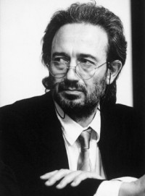

SANGUE  Regia: Pippo Delbono  Italia, Svizzera /2013/ 92' | Con: Pippo Delbono, Margherita Delbono, Giovanni Senzani, Anna Fenzi, Bobò,  Coro e orchestra del Teatro San Carlo di Napoli Sceneggiatura: Pippo Delbono e la vita. Fotografia: Fabrice Aragno, Pippo Delbono Montaggio: Fabrice Aragno Musica; Camille, Victor Deme, Stefan Eicher, Pietro Mascagni. Suono: Fabrice Aragno. Produzione: Casa Azul Films - Compagnia Pippo Delbono Coproduzione Cinémathèque suisse RSI Radiotelevisione svizzera www.rsi.ch Vivo Films con Rai Cinema | Late 2011. Pippo Delbono and Giovanni Senzani, former leader of the Red Brigades recently released from prison, decide to discuss their relationship with death, violence, dreams of revolution, today’s world and an Italy in ruins. For a book, or a film… But as if reality was toying with their project, death catches up with them. Pippo has to rush to his sick mother, a devout Catholic and a former school-mistress who detested communists… Meanwhile, Giovanni’s wife Anna, who has patiently waited for the 23 years he was in prison, has also fallen ill. Despite all their efforts, the two women die, just three days apart. Pippo and Giovanni suddenly find themselves orphaned, defenseless, bereft of their usual front. During this time we also see L’Aquila, the town ripped apart by an earthquake, emptied of its inhabitants, the object of promises and political campaigns, now solitary, another abandoned orphan, waiting for someone to finally bring it back to life  Fine 2011. Pippo Delbono e Giovanni Senzani, ex leader delle Brigate Rosse recentemente uscito di prigione, decidono insieme di tornare sul loro rapporto con la violenza, con i sogni di rivoluzione, con il mondo d’oggi e l’Italia in rovina. Per un libro, o un film… Ma quasi che la realtà si facesse beffe dei loro progetti, la morte li sorprende. Pippo accorre al capezzale della madre malata, fervente cattolica nonché ex maestra elementare che detestava i comunisti… Mentre Anna, dopo aver pazientemente atteso che il marito Giovanni scontasse i suoi 23 anni di carcere, si ammala a sua volta. Nonostante i loro sforzi, le due donne muoiono a tre giorni l’una dall’altra. Pippo e Giovanni si ritrovano improvvisamente orfani, indifesi, smascherati. Intanto L’Aquila, la città sfigurata dal terremoto e svuotata dei suoi abitanti, la città delle promesse e delle campagne politiche, oggi solitaria e anch’essa orfana, abbandonata, attende che qualcuno, finalmente, la riporti in vita.  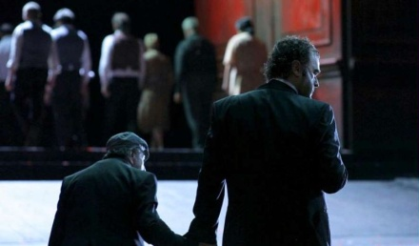

SAN GIÒ IN CORTO
In Concorso
La Giuria
Sirakan Abroyan (Armenia), Cuini Amelio Ortiz (Argentina - Germania), Ida Travi (Italia), Asal Emami (Iran), Andrea Crozzoli (Italia), Nino Battaglia (Italia), Paolo Micalizzi (Italia), Sandro di Todaro ( Italia - Germania), Marco Ongaro (Italia)

SAN GIÒ CINECLUB 2014
In Concorso
La Giuria

Cristiana Albertini (Italia), Federico Brambilla ( Italia), Abbas Gharib (Iran), Héctor Navarrete (Argentina - Germania), Davide Rossi (Italia), Simone Villani (Italia), Guido Zauli, (Italia)
Giuria San Giò Social Club
Presidente Giuseppe Genovese
Chiara Bottaccini, Marta Covre, Flavia Marani, Maria Susanna Marogna, Simonetta Pellini, Susanna Serafin, Roberto Altichieri, Gianpietro Arlandi, Paolo Braggio, Maurizio Carmeli, Michele Martocci, Umberto Polazzo, Giovanni Spellini, Gianpaolo Veronese

Il Direttore del San Giò Verona Video Festival
Ugo Brusaporco
20 luglio 2014

